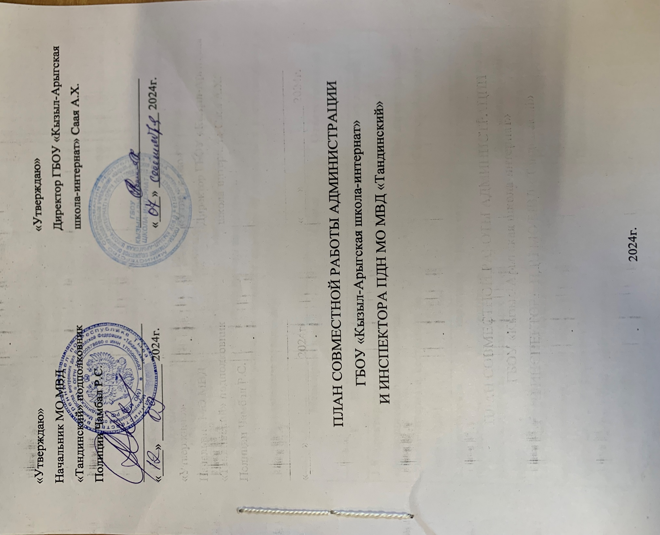

Цель: профилактика правонарушений и преступлений среди несовершеннолетних обучающихся воспитанников ГБОУ «Кызыл-Арыгская школа-интернат».
Задачи:
- Своевременное выявление обучающихся, склонных к асоциальным поступкам.
- Предупреждение детской безнадзорности.
- Социально-правовая защита обучающихся воспитанников школы-интерната.
- Организация разъяснительной работы среди обучающихся по вопросам правопорядка, профилактики правонарушений.
- Осуществление постоянного межведомственного контроля за воспитанниками, состоящих на всех видах учета.
- Совместные усилия в оказании помощи обучающимся воспитанникам с суицидальным поведением.

Мероприятия | Сроки проведения | Ответственный
- Пропаганда правовых и психолого-педагогических знаний
1.Корректировка картотеки обучающихся воспитанников школы-интерната, состоящих на учете в ПДН | сентябрь | Инспектор ПДН  Зам. директора по ВР  Социальный педагог
2.Корректировка картотеки обучающихся воспитанников школы-интерната, состоящих на ВШУ | 1 раз в четверть | Кл. руководители  Зам. директора по ВР  Социальный педагог  Педагог-психолог
3.Проведение бесед обучающимися воспитанниками 1-10 классов на правовые, психологические и медицинские темы с приглашением:  - инспектора ПДН;  - участковых уполномоченных;  - инспектора ГИБДД;  - врача-нарколога. | В течение года | Инспектор ПДН  Кл. руководители  Педагог-психолог
4.Проведение бесед, лекций:  - «Ответственность за проступки»;  - «Права детей»;  - «Правонарушение и юридическая ответственность»;  - «Преступление и наказание»;  - «Безопасные каникулы». | В течение года,  По плану инспектора ПДН, по плану педагога-психолога | Инспектор ПДН
5.Проведение дней профилактики с приглашение представителей МЧС, ГИБДД. МВД и т.д. | В течение года | Зам. директора по ВР  Учитель ОБЖ
6.Работа курирующего инспектора ПДН и участкового инспектора с педагогическими кадрами по правовому воспитанию обучающихся. | В течение года | Инспектор ПДН  Зам. директора по ВР  Социальный педагог  Педагог-психолог
7.Консультация для классных руководителей по оформлению документов на комиссию по делам несовершеннолетних. Подготовка аналитического материала по данному вопросу | постоянно | Зам. директора по ВР  Социальный педагог  Инспектор ПДН  Педагог-психолог
8.Неделя антинаркотического просвещения «Защити себя от наркотиков» | май | Кл. руководители  Педагог-психолог
- Работа с обучающимися «группы риска».
Совместные мероприятия с отделом по делам несовершеннолетних
1.Анализировать состояние профилактической работы, причины правонарушений среди несовершеннолетних. | ежемесячно | Зам. директора по ВР  Инспектор ПДН  Социальный педагог  Педагог-психолог
2.Уточнить списки обучающихся воспитанников «группы риска» | сентябрь | Кл. руководители  Зам. директора по ВР  Воспитатели-наставники
3.Привлечь обучающихся воспитанников «группы риска» к общественной работе, к занятиям в объединениях дополнительного образования детей «кружках, секциях» | сентябрь | Кл. руководители  Зам. директора по ВР  Воспитатели-наставники
4.Контролировать участие обучающихся воспитанников «группы риска» школьных и классных мероприятий | В течение учебного года | Кл. руководители  Зам. директора по ВР  Воспитатели-наставники
III. Организация досуга обучающихся
1.Организовать встречи школьников с работниками учреждений культуры: музыкальных и художественных школ (г. Кызыл), музеев (г. Кызыл), частных (малых) производственных предприятий | В течение учебного года | Зам. директора по ВР  Кл. руководители  Зам. директора по АХЧ
2.Привлечь к участию в общешкольных праздниках, вечерах, спортивных соревнованиях, конкурсах, диспутах и др. мероприятиях. | по воспитательному плану работы школы | Зам. директора по ВР  Кл. руководители  Воспитатели групп
3.Завлекать на участие в уборке школьной территории обучающихся воспитанников из «группы риска» | по плану работы школы | Зам. директора по ВР  Зам. директора по АХЧ
4.Совместно с ЦЗН оказать поддержку в обеспечении временного трудоустройства подростков, желающих работать в летний период. | Май-июнь | Сотрудник ЦЗН  Директор школы-интерната  Социальный педагог

